

パッチリまつ毛で
モテキ到来



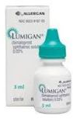

毛周期における成長期の延長 → まつ毛の長さを伸ばす
休眠状態にある毛包の刺激 → まつ毛を太くする
￥8,000
メラニン合成の活性化 → まつ毛をくっきり濃くする
人気商品

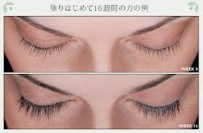
こんな方にお勧め☆

まつ毛が傷んでいる人
まつ毛を伸ばしたい人
まつ毛にボリュームがほしい人

まつ毛エクステや付けまつ毛、ビューラービューラーなどにより傷んでしまったまつ毛を修復するのにおすすめです

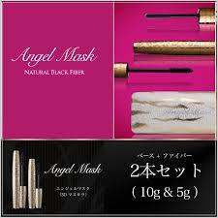
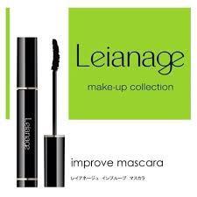
～と、同時に・・・～
女子力UP‼

レイアネージュ＆エンジェルマスクマスカラも
お忘れなく(‘’ω’’)ノ

